PIETRO DA CORTONA - 1596/1669

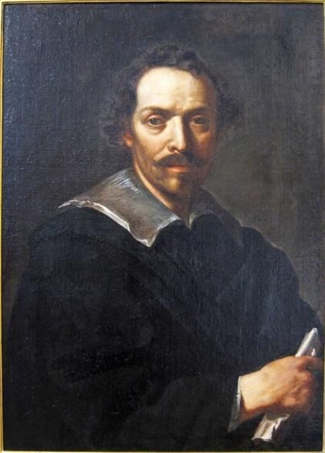
Pietro Berrettini, detto Pietro da Cortona per il luogo d’origine, è il terzo grande protagonista dell’arte barocca, come pittore e architetto.
Nato da una famiglia di scalpellini, da fanciullo si formò prima a Firenze presso il pittore fiorentino Andrea Commodi, e poi si trasferì a Roma giovanissimo, dove ha potuto studiare l’antica Roma e i capolavori dei maestri del ‘500. Ben presto a Roma il suo talento fu notato e iniziarono per lui le prime committenze, in particolare fondamentale per lui fu l’incontro con il conte fiorentino Marcello Sacchetti, che gli chiese una serie di dipinti con soggetto storico. Fu il conte Sacchetti a presentare Pietro a papa Urbano VIII Barberini, ottenendo così l’incarico di affrescare il palazzo di famiglia e diventando pittore ufficiale della corte papale.
Molto amato dai nobili committenti e dal papa, ebbe un grande successo professionale, e fu il pittore di affreschi più richiesto. Pietro da Cortona rende le scene monumentali, con incredibili prospettive e cieli meravigliosi che si aprono sul soffitto, dove realtà e fantasia convivono, e la natura non è una semplice forma del creato, ma è uno spettacolo in continuo divenire.

CARATTERI STILISTICI:
- fusione di realtà e immaginazione
- scene storiche e mitologiche che diventano scene teatrali
- colore e luce si diffondono con potenza all’interno delle sue opere
- figure umane plastiche e possenti

“IL RATTO DELLE SABINE” - Pinacoteca Capitolina a Roma
Si tratta di una di uno dei dipinti a carattere mitologico richiesti dal conte Sacchetti. L’opera è una sorta di rievocazione dell’antichità romana, con i suoi templi e i suoi obelischi, le statue e le colonne, che fanno da scenario alla vicenda raffigurata in primo piano: il rapimento delle donne sabine da parte dei romani.
Romolo voleva fondere i due popoli (romani e sabini). Per questo decise di organizzare dei giochi invitando i popoli vicini.
E durante lo spettacolo fece cenno ai suoi uomini di rapire le fanciulle presenti, affinché diventassero mogli dei romani.
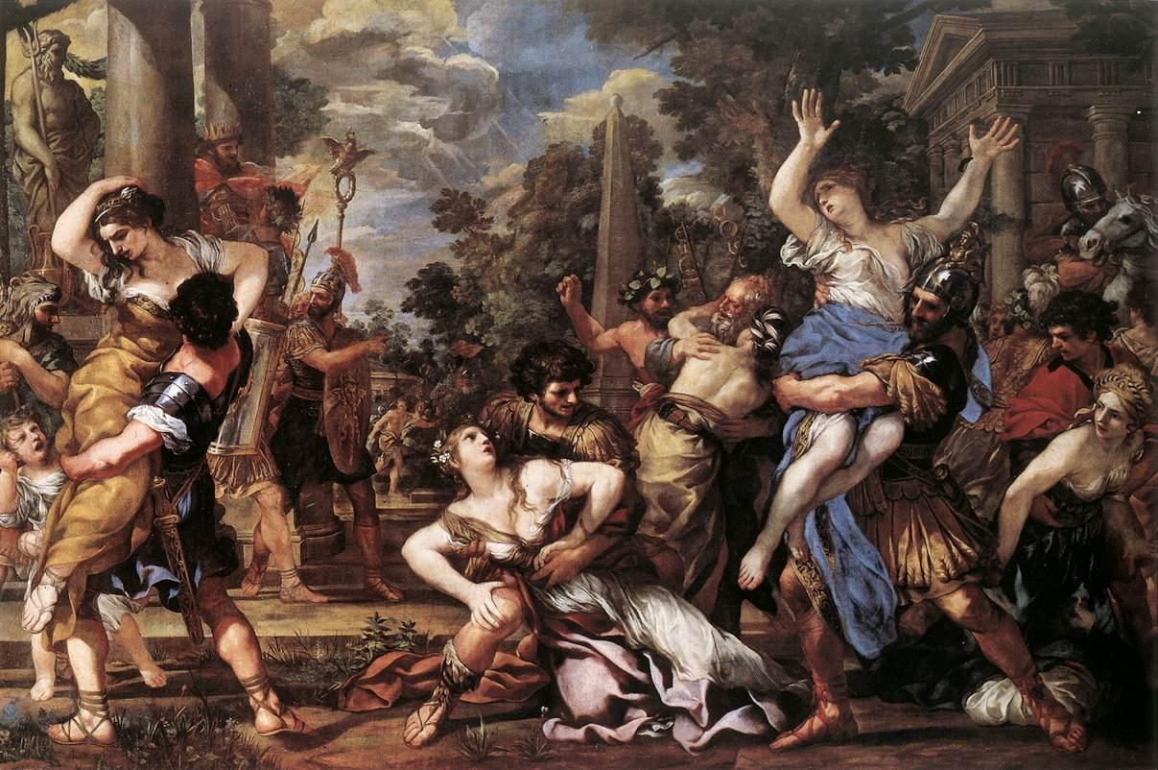
L’opera raffigura il preciso momento in cui i soldati romani irrompono durante la festa e catturano le donne sabine per poterle sposare.
La scena è formata da gruppi di persone (coppie uomo-donna) disposte in maniera asimmetrica seguendo una diagonale che va da sinistra verso destra. Gli uomini agiscono in maniera violenta, in contrasto con le pose eleganti delle donne sabine. L’artista fa in modo che l’occhio dell’osservatore non si soffermi su un solo particolare, ma si sposti continuamente per cogliere ogni momento di questo drammatico evento.

